**صورتجلسه اج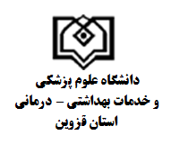رای مانور فصلی**

مرکز بهداشت شهید بلندیان شهرستان قزوین واحدهای ستادی: مرکز بهداشتی و درمانی : تاریخ :

نوع مانور: دورمیزی❒، میدانی❒، کنترل تجهیزات❒،

شرکت کنندگان: کارکنان ستاد ❒ کارکنان مرکز❒ کارکنان مرکز معین❒، کارکنان ادارات منطقه❒، اهالی❒، سایر . . . . . . . . . . .

|  |  |
| --- | --- |
| سناریو: | |
| نقاط قوت: | |
| نقاط ضعف: | |
| مصوبات: | |
| نام و نام خانوادگی- امضاء مجریان | نام و نام خانوادگی- امضاء ناظرین |